Инструкция по работе с KPI-системой

- Вы должны быть в сети КазУТБ.
- Заходим по адресу KazUTB Portal - Laravel - или вводим в поиск браузере http://10.0.1.47/
- Откроется входная страница: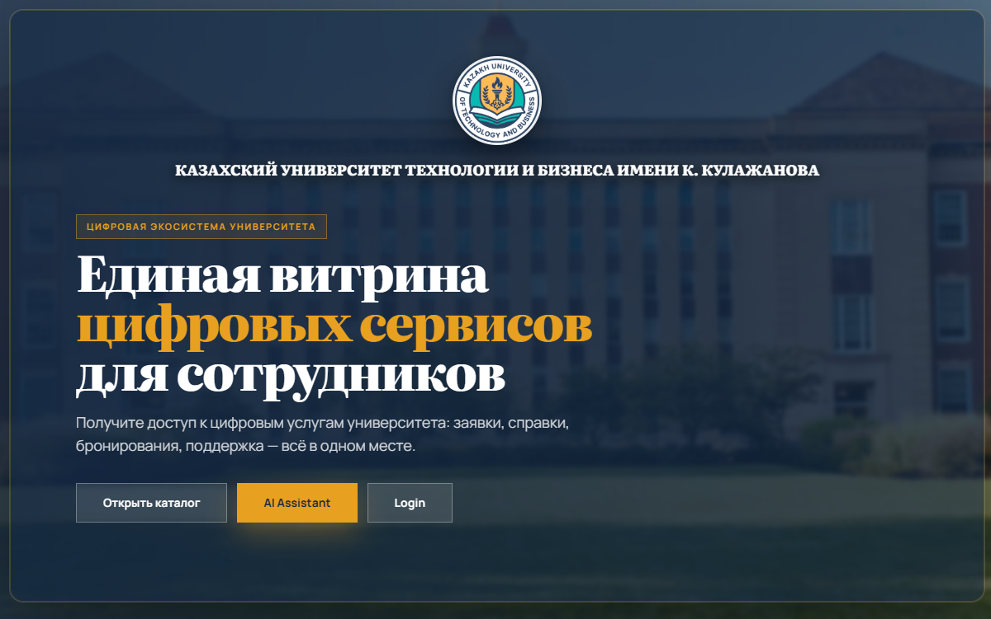
- Нажимаем на кнопку Login: 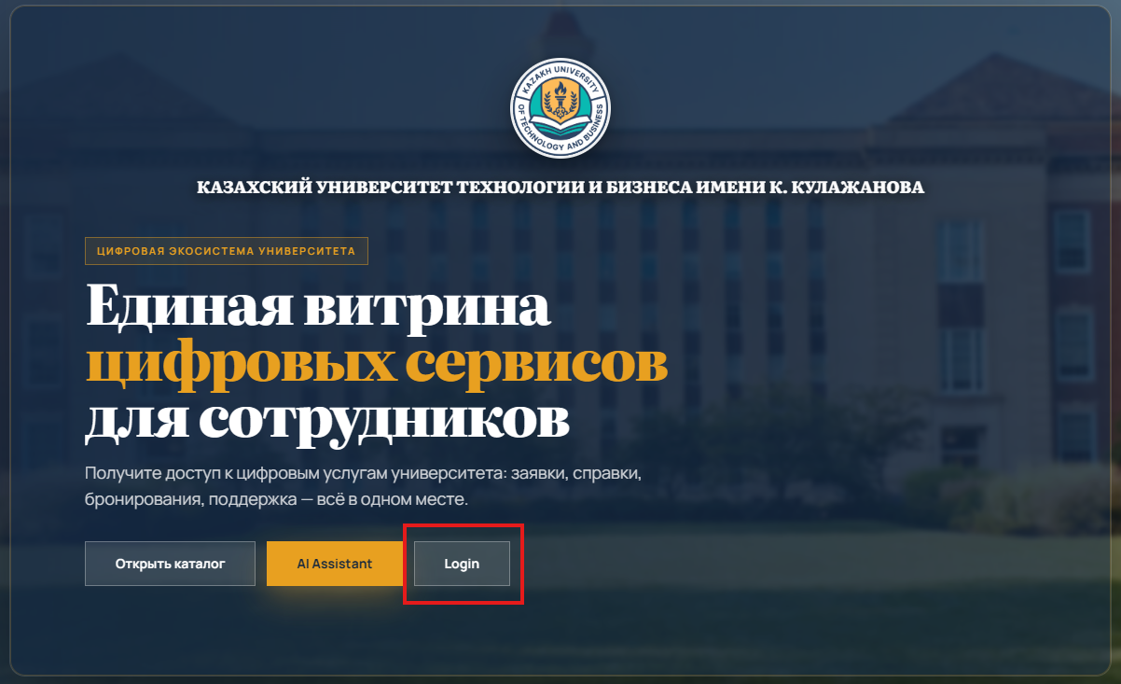
- Заходим по учетной записи Platonus.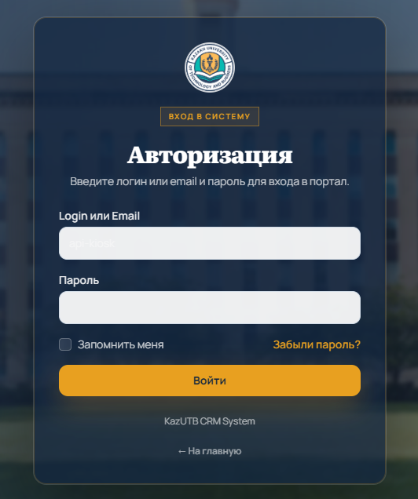

1. Общая логика системы KPI
Система KPI работает по шагам.
Сначала сотрудник создает запись. Потом ее проверяют по цепочке.
Если все верно, запись проходит дальше.
Если есть ошибка, запись возвращают на исправление.

Как идет процесс
- ППС создает KPI-запись в разделе KPI — Мои показатели.
- ППС нажимает Отправить на проверку.
- Заведующий кафедрой проверяет запись.
  - может вернуть на исправление;
  - может отправить дальше.
- Декан проверяет запись.
  - может вернуть на исправление;
  - может отправить дальше.
- Структурное подразделение принимает финальное решение.
  - утверждает запись;
  - отклоняет запись.
- После утверждения запись попадает в «сводку» и «рейтинги».

Статусы записи
- Черновик — запись еще не отправлена.
- Подано — запись отправлена на проверку.
- Возвращено — запись нужно исправить.
- На проверке — запись проверяется.
- На утверждении — запись дошла до финального этапа.
- Утверждено — запись окончательно принята.
- Отклонено — запись окончательно отклонена.

2. Для ППС

Откроется ваш профиль: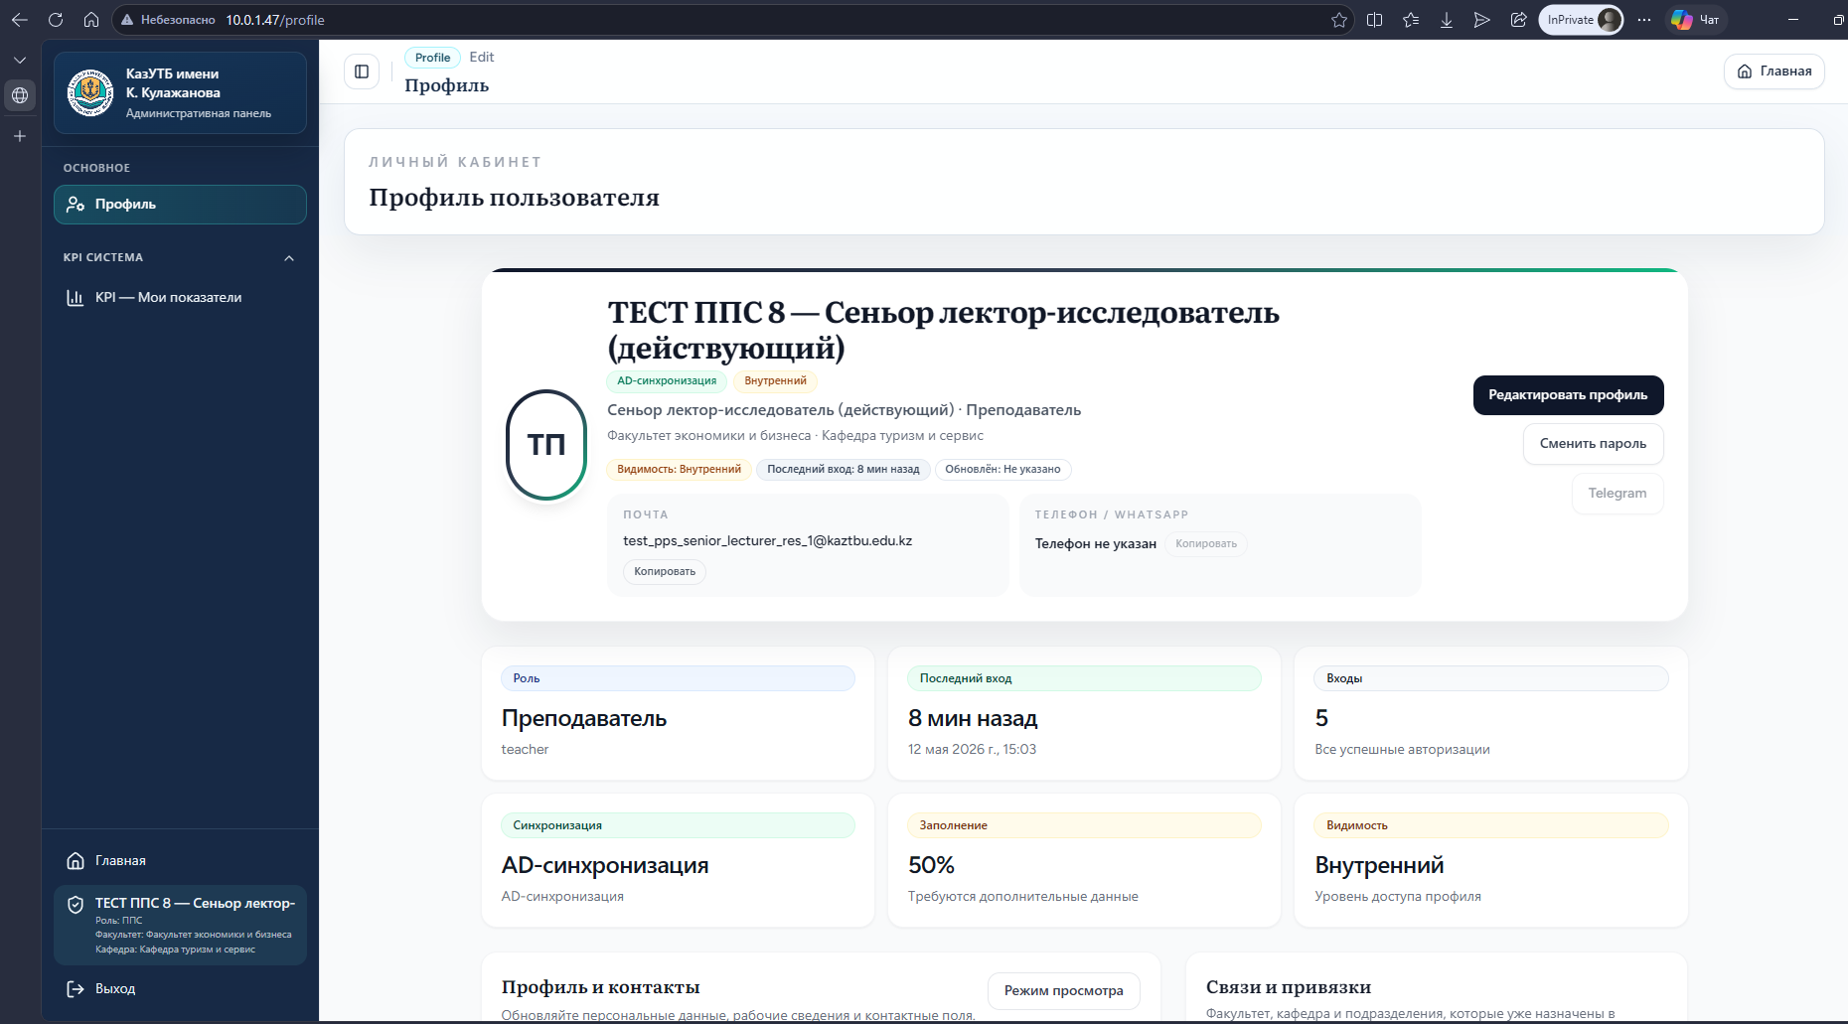
- В левой панели заходим в KPI — Мои показатели: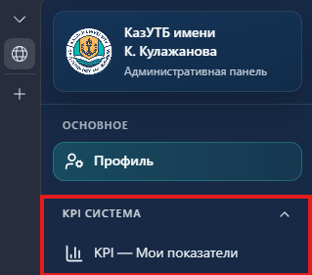
- 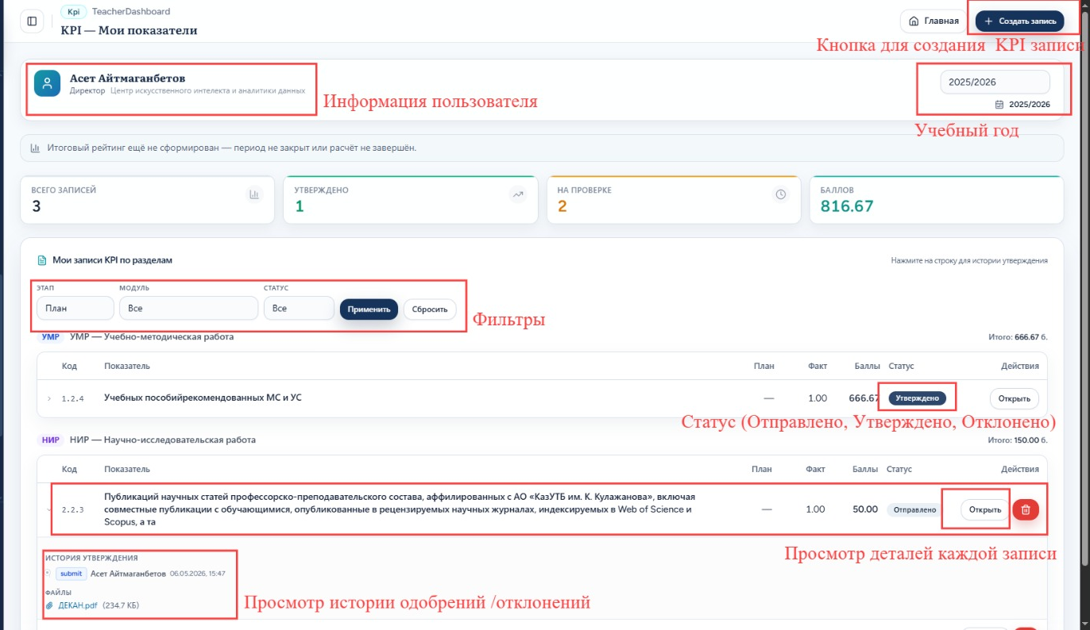
Ниже представлено описание основных элементов интерфейса:
  - Информация пользователя: В левом верхнем углу отображаются ваши личные данные: ФИО и занимаемая должность.
  - Учебный год: Справа расположено поле для выбора текущего академического периода (например, 2025/2026), за который отображаются показатели.
  - Кнопка создания записи: Кнопка «+ Создать запись» в верхнем правом углу позволяет инициировать процесс добавления нового показателя KPI.
  - Панель статистики: Информационные карточки показывают сводные данные: общее количество записей, число утвержденных пунктов, количество записей на проверке и общую сумму набранных баллов.
  - Фильтры: Блок фильтрации позволяет сортировать записи по этапам, модулям и текущему статусу для быстрого поиска нужной информации.
  - Список записей по разделам: Основная таблица содержит детализированную информацию о вашей деятельности (УМР, НИР и др.), включая модуль, статус выполнения и начисленные баллы.
  - История утверждения: При нажатии на конкретную строку можно просмотреть историю изменения статусов и комментарии проверяющих.

- Выбираем учебный год: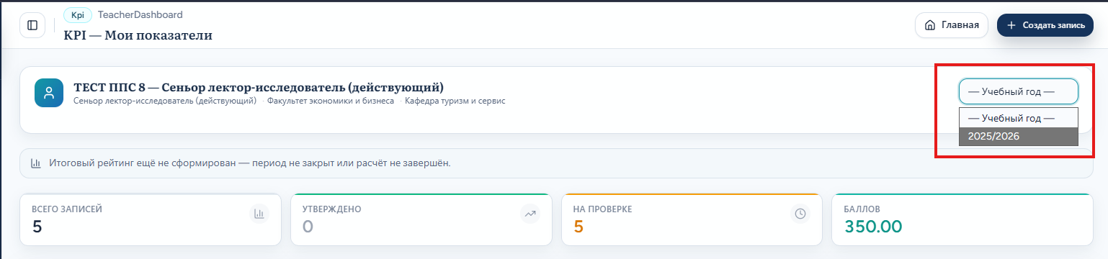
- Создаем запись:
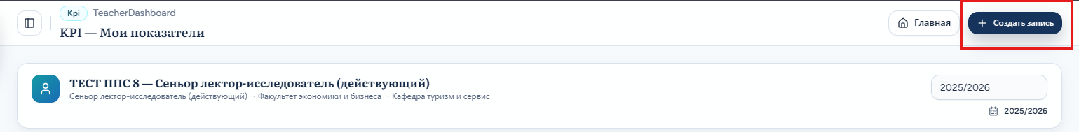
- Порядок заполнения формы
Выбираем учебный год: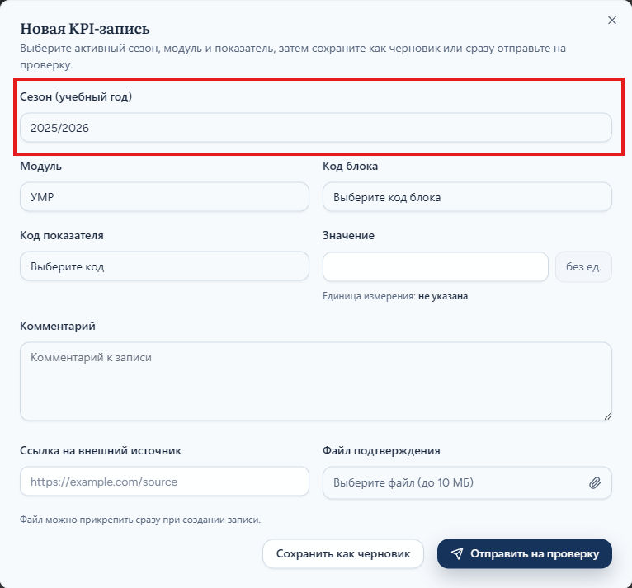

7. Модуль: Укажите направление деятельности (например, УМР — учебно-методическая работа).
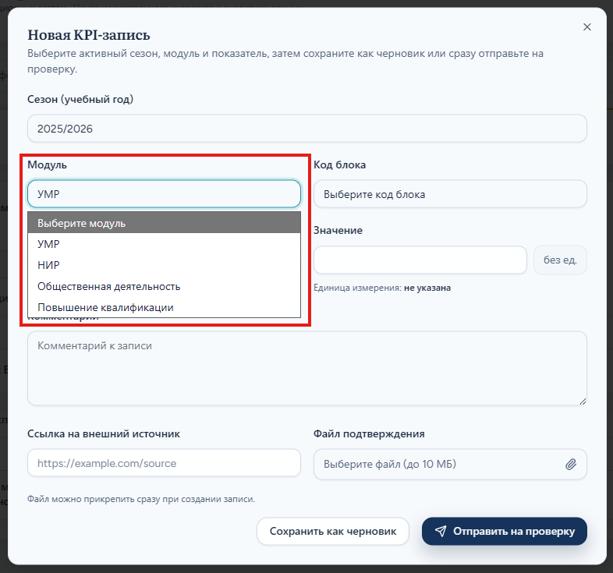
8.Код блока: Выберите подходящую категорию из выпадающего списка:
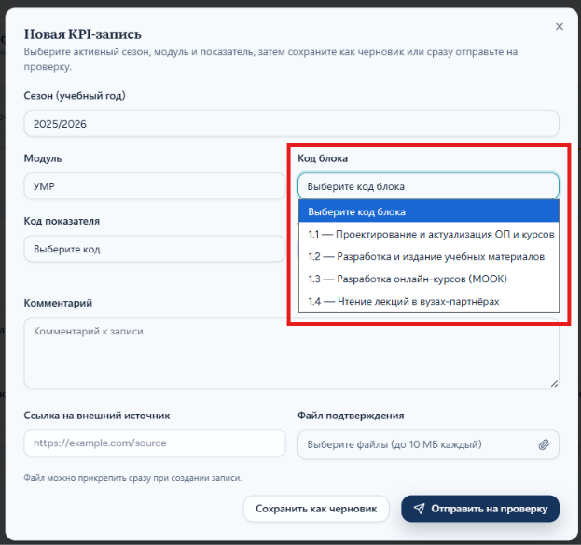

9.Выбор кода показателя. В этом поле необходимо выбрать конкретный пункт, соответствующий вашему достижению
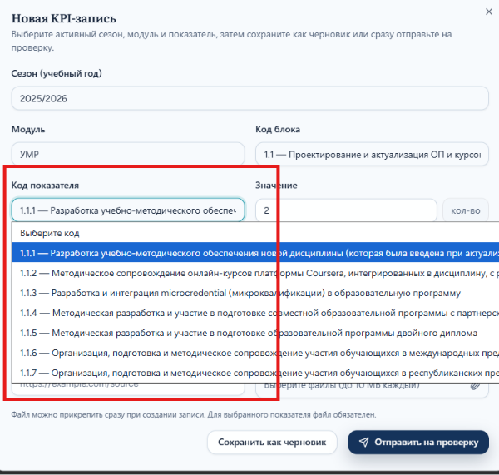
10. Ввод данных: В этом поле вы указываете число (например, количество опубликованных пособий, разработанных курсов или количество недель стажировки).
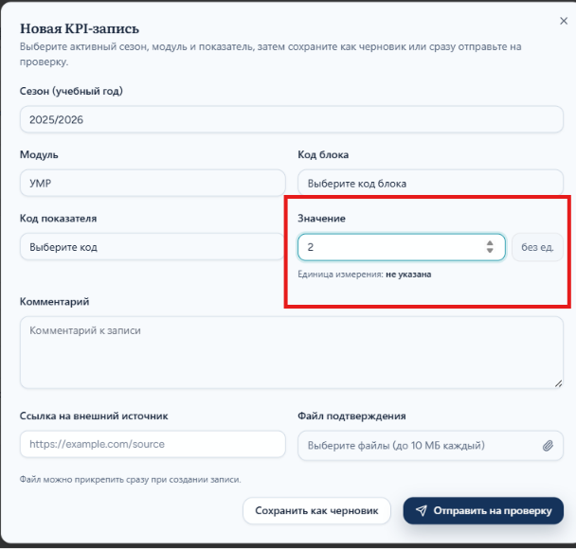
Введенное здесь количество будет умножено на коэффициент выбранного показателя для автоматического расчета итоговых баллов в системе.

При наличии по одному показателю нескольких результатов с различным количеством баллов заполнение производится отдельно по каждому критерию баллов. Для каждого результата необходимо выбрать соответствующий критерий с баллами, указать количество, прикрепить подтверждающие документы и направить данные на проверку. При наличии других критериев баллов процедура повторяется отдельно для каждого результата.
(например: 1 место — 70 баллов, 2 место — 50 баллов, 3 место — 30 баллов), заполнение осуществляется отдельно по каждому занятому месту.
Для заполнения необходимо:
- Выбрать соответствующее занятое место.
- Указать количество обучающихся, занявших данное место.
- Прикрепить подтверждающие документы.
- Направить показатель на проверку.
Если имеются результаты по другим занятым местам, необходимо повторно зайти в данный показатель, выбрать следующее занятое место, указать количество обучающихся, прикрепить подтверждающие документы и вновь направить на проверку.

11. Поле «Комментарий» предназначено для краткого описания вашей работы. Данное поле не является обязательным для заполнения.
- Рекомендация: Вы можете указать здесь название статьи или учебного курса, чтобы ускорить проверку записи модератором.
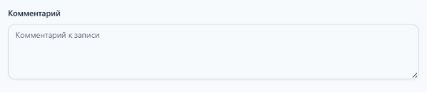
12. Подтверждение и отправка
- Ссылка на внешний источник: Вставьте URL-адрес, подтверждающий вашу работу (например, ссылка на статью или сайт организации).
- Файл подтверждения: Загрузите документы (сканы сертификатов, приказов и т.д.) весом до 10 МБ каждый. Обратите внимание, что для большинства показателей файл обязателен.
- Отправить на проверку: Нажмите эту кнопку, когда запись полностью готова к рассмотрению модератором.
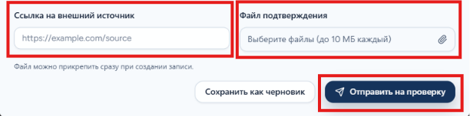
13. Работа с черновиками
- Сохранение: Кнопка «Сохранить как черновик» позволяет зафиксировать данные без их отправки на модерацию.
- Статус: Сохраненные записи отображаются в общем списке с пометкой «Черновик» в колонке «Статус».
- Отправка: Вы можете отправить подготовленный черновик на проверку позже, нажав на иконку самолетика в столбце «Действия».
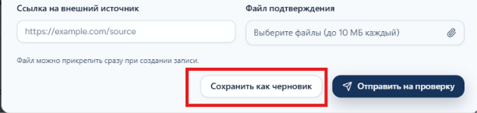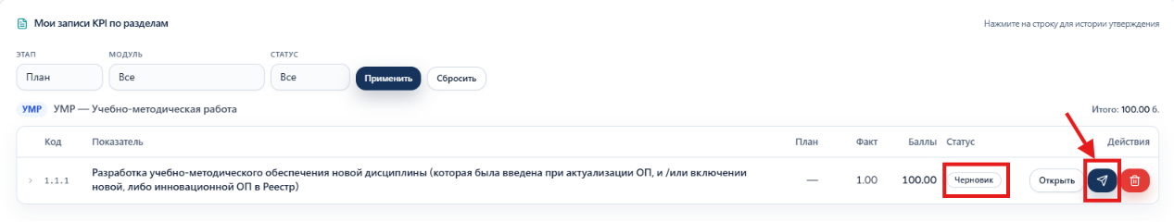
14. Здесь вы можете видеть созданные вами записи KPI по разделам:
Если в вашем списке накопилось много достижений, вы можете быстро найти нужную запись с помощью панели фильтров, расположенной над основной таблицей.
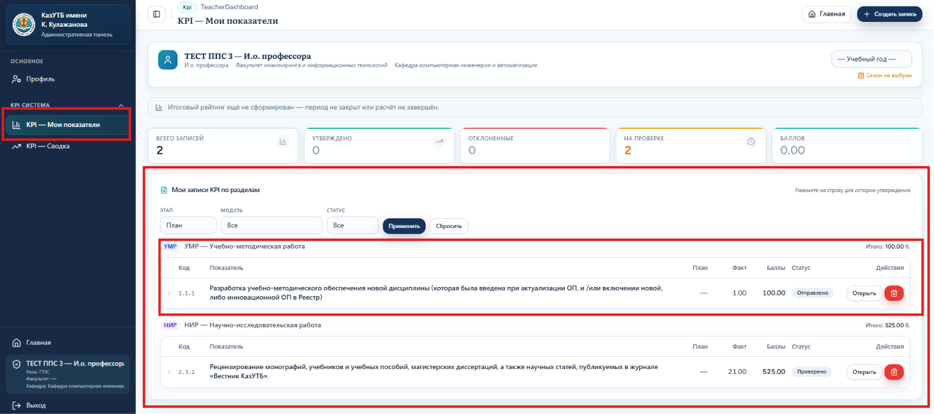

Шаг 1. Выберите критерии поиска. Вы можете отсортировать список, настроив один или несколько параметров в выпадающих списках:
- Этап: выберите стадию выполнения работы (доступны варианты: «План», «Факт», «Рассмотрение»).
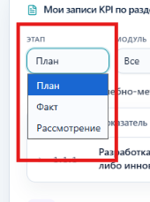
- Модуль: укажите конкретное направление вашей деятельности (например, «УМР», «НИР», «Общественная деятельность» или «Повышение квалификации»).
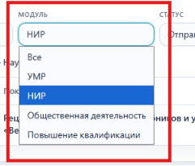
- Статус: выберите текущее состояние заявки, чтобы найти, например, только не до конца оформленные «Черновики», ожидающие проверки «Отправленные» или уже «Утвержденные» работы.
- 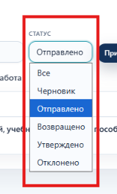
Шаг 2. Примените настройки. После выбора необходимых параметров нажмите темно-синюю кнопку «Применить». Система автоматически обновит таблицу ниже, и в ней отобразятся только те записи, которые точно соответствуют вашему запросу.
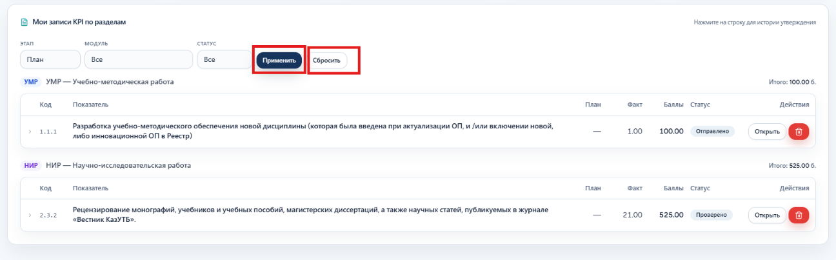
Шаг 3. Сброс поиска. Чтобы отменить фильтрацию и снова увидеть полный список всех ваших KPI-записей по всем разделам, нажмите кнопку «Сбросить» (она находится правее кнопки применения).
15. Детальный просмотр KPI-записи. При нажатии на кнопку «Открыть» напротив любой вашей записи в общем списке, вы переходите на страницу с подробной информацией о данном достижении. Здесь собраны все данные, загруженные файлы и история проверки
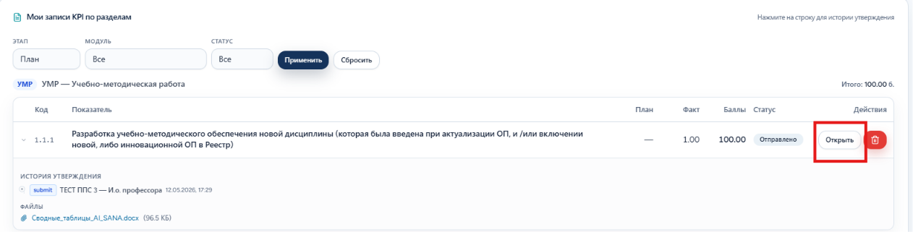
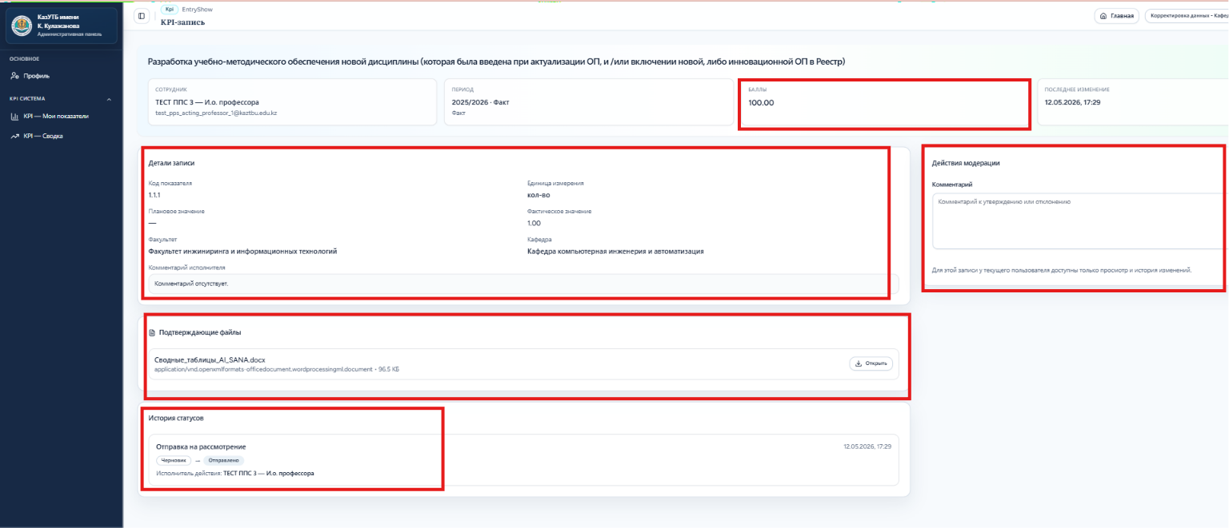

Основные блоки страницы:

Шапка записи (Верхняя панель):

Здесь указано полное название показателя, ваши данные (ФИО и почта), выбранный период (учебный год) и дата последнего изменения.

Баллы: В выделенном блоке отображается итоговое количество баллов, начисленных системой за данную работу.

Детали записи:

В этом блоке собрана основная информация: код показателя, единица измерения, а также плановые и фактические значения.

Здесь же отображается привязка к вашему факультету и кафедре, а также текст вашего комментария (если вы оставляли его при создании заявки).

Действия модерации (блок справа):

Здесь отображаются комментарии от проверяющего (модератора или руководителя), например, причины возврата на доработку или пояснения к утверждению.

Примечание: Как автор записи, вы можете только просматривать этот блок. Редактировать решение модератора невозможно.

Подтверждающие файлы:

Список всех документов, которые вы прикрепили в качестве доказательства выполненной работы (например, файлы формата .docx, .pdf).

Вы можете скачать или просмотреть загруженный файл, нажав кнопку «Открыть».

История статусов (нижний блок):

Журнал, фиксирующий все этапы работы с заявкой. Вы можете отследить, когда запись была создана (статус «Черновик»), когда была переведена в статус «Отправлено» на рассмотрение, и когда модератор вынес итоговое решение. Рядом с каждым действием фиксируется точная дата и время.

16. Как узнать свой итоговый рейтинг (Раздел «KPI — Сводка»)
Чтобы посмотреть свои финальные результаты и позицию среди коллег, перейдите в левом боковом меню в раздел «KPI — Сводка».
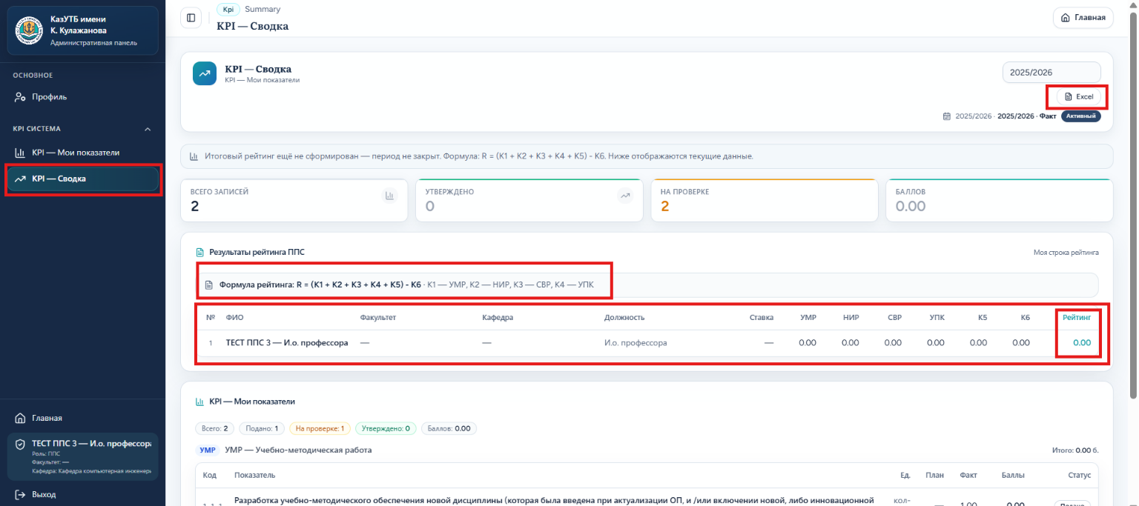
- Формула рейтинга: В центре экрана вы увидите формулу, по которой рассчитывается ваш итоговый показатель
- Таблица рейтинга ППС: Здесь отображается ваше место в общем списке, детализация баллов по каждому направлению (УМР, НИР и т.д.) и итоговый балл в колонке «Рейтинг».
- Экспорт в Excel: Для составления личной отчетности вы можете скачать свои показатели в виде таблицы, нажав кнопку «Excel» в правом верхнем углу экрана.

